План проведения Недели Науки и Творчества
«Парад Наук»
Сроки проведения : с 3 по 8 февраля 2020г.

МБОУ «Чинарская СОШ №1»

№ п/п | Наименование мероприятия | Участники | Время и место проведения |  | Ответственные
Понедельник
День знатоков естественно-математического цикла наук Девиз дня: «Кто, когда, зачем и сколько!»

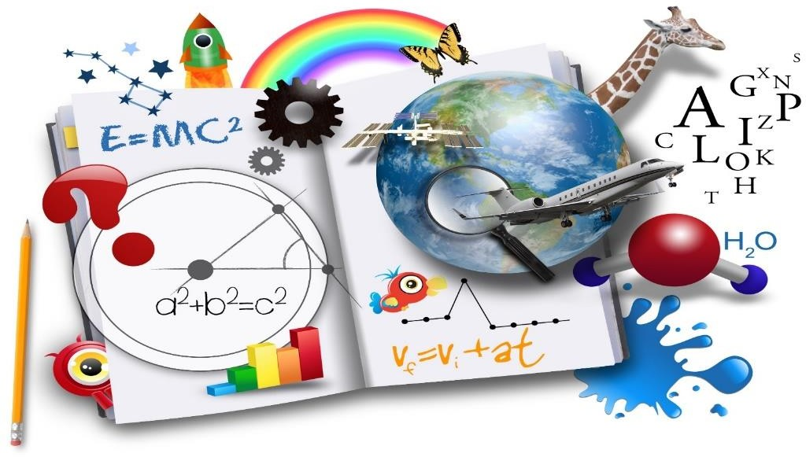
1. | Линейка: Открытие Недели «Парад Наук» | 1-11 классы | 12:45, фойе,  2 этаж | Алиева С.А.  Гусаева Ф.М.
2. | Интеллектуальная перемена:  «Кубик Рубика»  «Задачи со спичками»  «Удивительные головоломки» | 5-11 | Кабинет «Информатика»,  2 этаж | Гусаева Ф.М.  Казимагомедова З.А.
3. | Диктант по предметам естественно- математического цикла | 5-11 классы | 12:45-16:30,  учебные кабинеты | Учителя-предметники
4. | Игра «Звездный марафон» | 5-6 классы | Кабинет «Информатика»,  2 этаж | Гусаева Ф.М.
5. | Познавательная игра «Мировые рекорды» | 7-8 классы | 12:45-14:10, кабинет «Информатика»,  2 этаж | Казимагомедова З.А.
6. | Игра «Мозголомка» | 9-11 классы | 8:00-11:05, кабинет «Информатика»,  2 этаж | Магарамова А.А.  Чупанова М.К.
7. | Развивающие пятиминутки в начале урока (задания, ребусы, шарады, занимательные задачи и т.п.) | 1-11 классы | На всех уроках | Учителя –предметники
8. | Конкурс математических ребусов:  «Догадайтесь!!!» | 1-11 классы | 14:15, кабинет «Информатика»,  2 этаж | Казимагомедова З.А.
9. | Подведение итогов за день, выставление  результатов в Дневник класса | 1-11 классы | Учительская | Учителя –предметники, классные руководители
Вторник
День знатоков иностранных языков
Девиз дня: «Чтоб друг друга понимать, нам иностранный нужно знать!»

1. | Линейка: «А знаете ли Вы…?» | 1-11 классы | 10:15-10:25, фойе, 2 этаж | Абдурашидова Н.Ш.  Шахбанова Л.Н.  Махмудова
2. | В мире иностранной музыки | 11 класс | 8:45,кабинет «География», 2этаж | Шахбанова Л.Н.
3. | Викторина «Говорим на иностранных языках» | 5-6 классы | 12:45-14:10, кабинет «Информатика», 2 этаж | Мурадова П.А.  Махмудова Э.Н.
4. | «Своя игра» | 7-8 классы | 15:05-16:30, кабинет «Информатика», 2 этаж. | Абдурашидова Н.Ш.  Махмудова Э.Н.
5. | Развивающие пятиминутки в начале урока (задания, ребусы, шарады, занимательные задачи и т.п.) | 1-11 классы | На всех уроках | Учителя -предметники
6. | Подведение итогов за день, выставление результатов в Дневник класса | 1-11 классы |  | Учителя –предметники, классные руководители
Среда
День Знатоков культурологического цикла наук
Девиз дня: «Хочу все знать!»
1. | Линейка: «А знаете ли Вы…?» | 1-11 классы | 10:15-10:25, фойе,  2этаж | Рамазанова М.Р.  Шабанова А.Р.  Гасанова Д.Ш.  Алиева З.И.
2. | Мастер-класс «Аллея необычных цветов» | 7-8 классы | - | -
3. | Выставка рисунков «Разноцветный мир» | 1-7 классы | 8:00-11:05, учебные кабинеты, 1этаж | Меджидова Ш.Н.
4. | Интеллектуально-спортивный квест «Шаг за шагом» | 9-11 классы | 11:10-13:20,спортзал | Гасанова Д.Ш.  Алиева З.И.
5. | Бардовская песня О. Митяева «Изгиб гитары жёлтой…» под аккомпанемент гитары | 5-6 классы | - | -
6. | Развивающие пятиминутки в начале урока (задания, ребусы, шарады, занимательные задачи и т.п.) | 1-11 классы | - | -
7. | Конкурс музыкальных и спортивных ребусов:  «Догадайтесь!!!» | 1-11 классы | - | -
8. | Подведение итогов за день, выставление результатов в Дневник класса | 1-11 классы | Учительская, учебные кабинеты | Учителя –предметники, классные руководители
Четверг
День знатоков Русского языка и литературы Девиз дня: «Грамота – к мудрости ступенька»!»
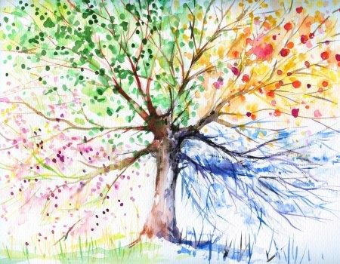
1. | Линейка: «А знаете ли Вы…?» | 1-11 классы | 12:45, фойе,  2 этаж | Гасанова М.А  Мустафаева З.Г.
2. | А) Проведение мероприятий (форме открытых уроков, классных часов , брейн-ринга ) , посвященные 125 летию С.Есенина и 160 летию А.П.Чехова.  Б) Оформление стенда  «Поэт России». | 5-11 классы | 15:05-16:30, кабинет «Информатика», 2 этаж. | Гасанова М.А.  Мурадова М.А.  Гаджиева З.Р.
3. | Конкурс на самый красивый почерк «Писать красиво нелегко!» | 5-6 классы | 12:45-16:30, учебные кабинеты | Шихабидова З.И.  Гасанова М.А.
4. | Конкурс стенгазет в стиле «Инстаграм»: «В мире мудрых мыслей. Притчи» | 8-9 классы | 12:45-16:30, учебные кабинеты | Рамазанова М.Р., Гасанова М.А.
5. | Викторина по литературе «Великие русские писатели» | 10-11 классы | 8:00-11:05, кабинет «Информатика», 2 этаж. | Мустафаева З.Г.
6. | Познавательная игра «100 вопросов обо всем» | 7-е классы | 15:05-16:30, кабинет «Информатика», 2 этаж. | Рамазанова М.Р.
7. | Брейн-ринг «Знатоки филологии» | 6-е классы | 12:45-13:25, кабинет «Информатика», 2 этаж. | Шихабидова З.И.
8. | Развивающие пятиминутки в начале урока (задания, ребусы, шарады, занимательные  задачи и т.п.) | 1-11 классы | На всех уроках | Учителя –предметники
9. | Конкурс ребусов по русскому языку и литературе: «Догадайтесь!!!» | 1-11 классы | - | -
10. | Литературные мастерские «Мы и поэзия неразделимы» | 1-11 класс | - | -
11. | Подведение итогов за день, выставление результатов в Дневник класса | 1-11 классы | Учительская, учебные кабинеты | Учителя –предметники, классные руководители
Пятница
«Дорогу осилит идущий…»
Девиз дня: «Летят года, проходит век за веком…»
1. | Линейка: Завершение работы Недели  «Парад Наук» | 1-11 классы | 11:20, фойе,  2 этаж | Османова Р.К., Алиева С.А.
2. | Встреча обучающихся представителями знатоков всех наук | 1-11 классы | Онлайн – встречи | Учителя –предметники
3. | Игра «Интеллектуальный марафон» | 5-11 классы | Учебные кабинеты | Учителя –предметники
4. | VIII заседание школьной модели ООН  «Содействие развивающимся странам в  развитии технологий для достижения целей в области устойчивого развития» | 10-11 классы | Учебные кабинеты | Алиева С.А.
5. | Подведение итогов за день, выставление результатов в Дневник класса | 1-11 классы | Учительская, учебные кабинеты | Учителя –предметники, классные руководители
Суббота
1. | Торжественное закрытие Недели Науки и Творчества «Парад Наук», награждение победителей. | 1представитель от класса и  1болельщик | 11:20, фойе,  2 этаж | Руководители МО, учителя –предметники, классные руководители
2. | Презентация «Мы – знатоки своего дела» | 1-11 класс

